Chemie 8. ročník - práce na týden 4. 5. – 10. 5.
Vypracované mi zašlete na e-mail (Kontakt: prikrylovaj@zsnadrazni.eu)

1. Rozděl následující částice na atomy, anionty a kationty:
Fe^{+III}, Cl^{-I}, Na, Pb^{+IV}, Au, S^{-II}, S^{+VI}, Li^{+I}, N, O^{-II}, P, Mg^{+II}, P^{+V}, Br^{-I}, Cl^{+VII}

atomy:

kationty:

anionty:

2. Urči počet elementárních částic (protonů, elektronů):

₁H^{+I} p⁺ = ______ , e⁻ =_______

₁₁Na p⁺ = ______ , e⁻ =_______

₁₃ Al^{+III} p⁺ = ______ , e⁻ =_______

₁₆ S^{-II} p⁺ = ______ , e⁻ =_______

₉₂ U p⁺ = ______ , e⁻ =_______

₅₃ I^{-I} p⁺ = ______ , e⁻ =_______

3. Doplň dvojici koncovka – oxidační číslo :

a) - ečný = ………… b) - istý = ……………… c) - itý = …………

d) ……………. = + I e) ………………… = + IV f) ………………… = +VI

4. Do první pyramidy doplň do prázdných obdélníků čísla tak, aby platilo, že vyšší číslo je vždy součtem
dvou čísel pod ním. Po doplnění první pyramidy vyhledej značky prvků, které odpovídají protonovým
číslům z první pyramidy a napiš tyto značky do druhé pyramidy

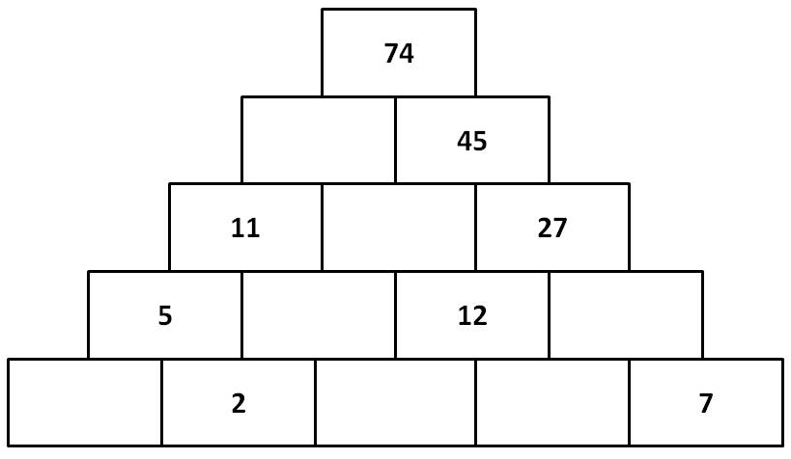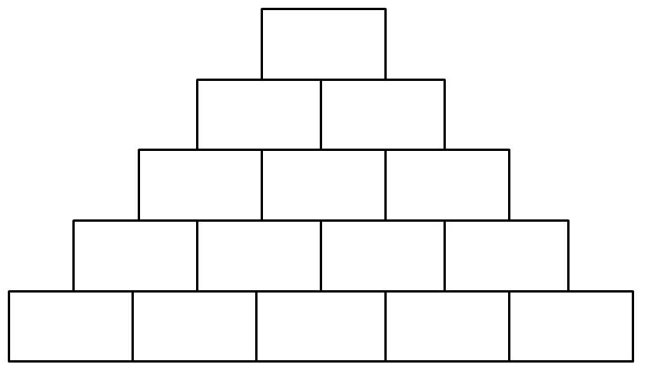

5. Přiřaď k daným prvkům správnou charakteristiku (vyber z nabídky)
uhlík - hliník - železo - zlato -
……………. ……………… ……………… ……………….
……………. ……………… ……………… ……………….
……………. ……………… ……………… ……………….

šperky, diamant, ocel, hřebík, tuha, valouny, lehký stříbrolesklý kov, C, plechovky, Al, žlutý kov,
koroze, C, uhlí, Fe, alobal

